HỌC VIỆN CÔNG NGHỆ BƯU CHÍNH VIỄN THÔNG

**KHOA CÔNG NGHỆ THÔNG TIN 1**

-----------------------------------



**BÀI TẬP LỚN**

**PHÁT TRIỂN ỨNG DỤNG CHO CÁC THIẾT BỊ DI ĐỘNG**

**ĐỀ TÀI: ỨNG DỤNG DU LỊCH**

**Nhóm 22**: Phạm Thế Mỹ :B15DCCN366

Lê Đức Anh :B15DCCN039

Ngô Quang Nam:B15DCCN377

**Hà Nội, tháng 06-2019**

Mục Lục

**I.** **Giới thiệu** 2

**1.** **Giới thiệu chung** 2

**2.** **Đối tượng người dùng** 2

**II.** **Mô tả ứng dụng du lịch** 2

**1.** **Môi trường, công nghệ phát triển ứng dụng** 2

**1.1.** **Công nghệ sử dụng** 2

**1.2.** **Api cung cấp dữ liệu du lịch** 2

**2.** **Các chức năng chính** 3

**3.** **Thiết kế giao diện** 3

**3.1.** **Sơ đồ các màn hình ứng dụng** 3

**3.2.** **Thiết kế chi tiết giao diện** 4

**III.** **Phân công công việc nhóm** 12

**Phát triển ứng dụng du lịch**

1. **Giới thiệu**
2. **Giới thiệu chung**

**Du lịch Việt Nam** được [Nhà nước Việt Nam](https://vi.wikipedia.org/wiki/Nh%C3%A0_n%C6%B0%E1%BB%9Bc_Vi%E1%BB%87t_Nam) xem là một ngành kinh tế mũi nhọn vì cho rằng đất nước [Việt Nam](https://vi.wikipedia.org/wiki/Vi%E1%BB%87t_Nam) có tiềm năng du lịch đa dạng và phong phú. Năm [2012](https://vi.wikipedia.org/wiki/2012), số khách quốc tế đến Việt Nam là 6,8 triệu lượt, khách nội địa đạt 32,5 triệu lượt. Du lịch đóng góp 5% vào [GDP](https://vi.wikipedia.org/wiki/T%E1%BB%95ng_s%E1%BA%A3n_ph%E1%BA%A9m_n%E1%BB%99i_%C4%91%E1%BB%8Ba) của Việt Nam. Vì vậy để thu hút được nhiều khách du lịch trong và ngoài nước hơn nữa cần có những hoạt động tuyên truyền, quảng bá các địa điểm du lịch, nét đẹp văn hóa tới mọi người. Để hỗ trợ việc đó, chúng em chọn đề tài phát triển ứng dụng du lịch với mục đích vừa giới thiệu, tuyên truyền các hoạt động du lịch vừa giúp người dung cảm thấy thuận tiện thoải mái hơn khi đi du lịch tại Việt Nam.

1. **Đối tượng người dùng**

* Mọi người
* Khách du lịch tại Việt Nam

1. **Mô tả ứng dụng du lịch**
2. **Môi trường, công nghệ phát triển ứng dụng**
   1. **Công nghệ sử dụng**

* Webservice server: RESTful APIs
* Web server: PHP
* Cơ sở dữ liệu: MySQL
* Ứng dụng: Android
* Thiết kế giao diện: Mockplus
  1. **Api cung cấp dữ liệu du lịch**

**Dịch vụ web api cung cấp dữ liệu về các điểm du lịch bao gồm:**

* Tên điểm du lịch
* Điểm du lịch đó thuộc danh mục nào
* Địa điểm
* Các thông tin về điểm du lịch
* Tọa độ latitude
* Tọa độ longitude
* Các hình ảnh về điểm du lịch
* Hình ảnh sự kiện diễn ra xung quanh điểm du lịch đó
* Các món ăn nổi tiếng xung quanh điểm du lịch đó
* Các sự kiện diễn ra xung quanh điểm du lịch đó
* Chủ đề của sự kiện đó
* Thời gian bắt đầu diễn ra sự kiện
* Thời gian kết thúc của sự kiện
* Địa điêm diễn ra sự kiện

1. **Các chức năng chính**

* Giới thiệu các địa điểm du lịch nổi bật
* Người dùng có thể xem vị vị trí của mình trên bản đồ
* Tìm kiếm các địa điểm du lịch gần vị trí người dùng
* Xem thông tin giới thiệu, các sự kiện sắp diễn ra tại mỗi điểm du lịch
* Thông báo tới người dùng khi có sự kiện mới
* Người dùng có thể upload, chia sẻ ảnh của mình

1. **Thiết kế giao diện**
   1. **Sơ đồ các màn hình ứng dụng**

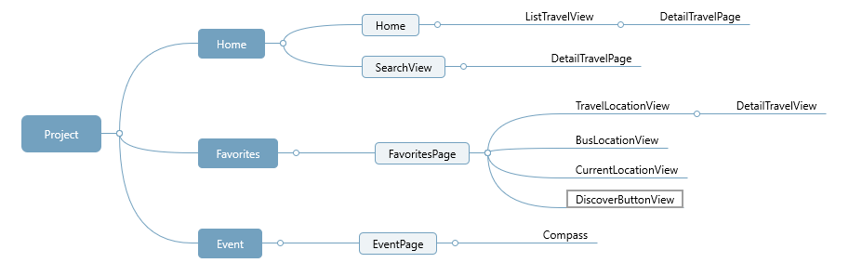

*Hình 1. Sơ đồ màn hình*

* 1. **Thiết kế chi tiết giao diện**
     1. **Màn hình Home**

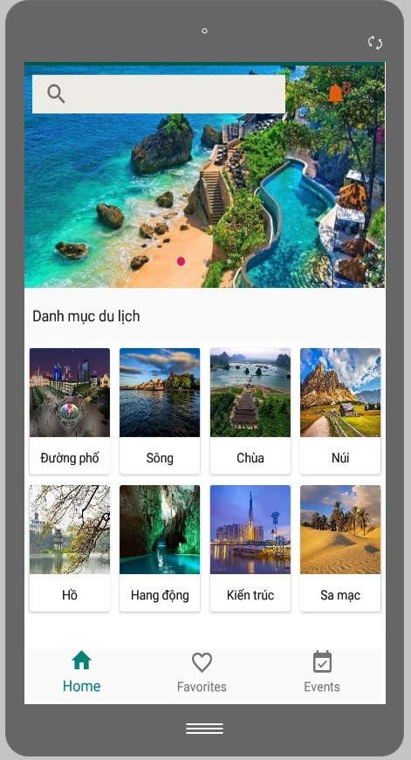

*Hình 2. Giao diện thiết kế Home*

* + 1. **Màn hình ListTravelView**

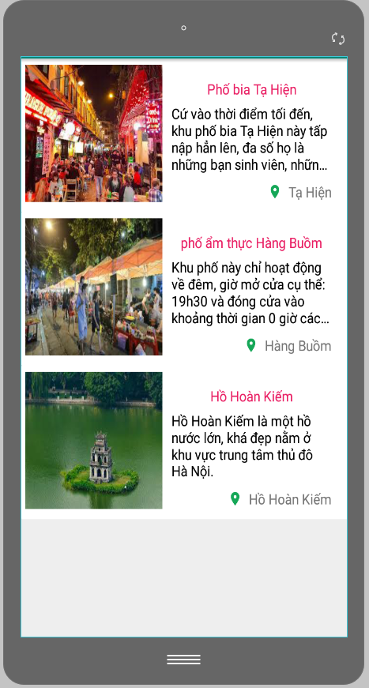

*Hình 3. Giao diện thiết kế ListravelView*

* + 1. **Màn hình DetailTravelPage**

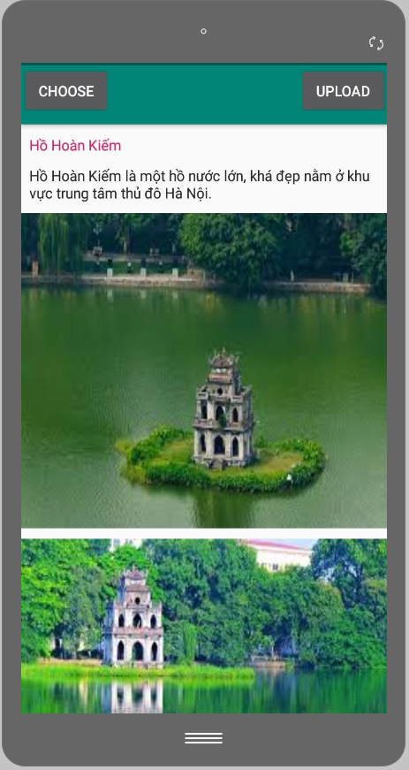

*Hình 4. Giao diện thiết kế DetailTravelPage*

* + 1. **Màn hình FavoritesPage**

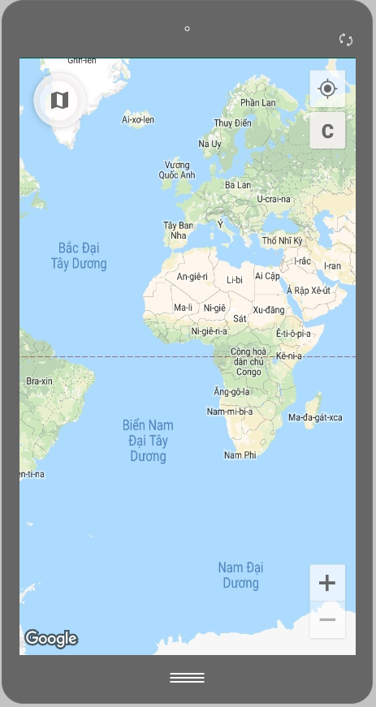

*Hình 5. Giao diện thiết kế FavoritesPage*

* + 1. **Màn hình TravelLocationView**

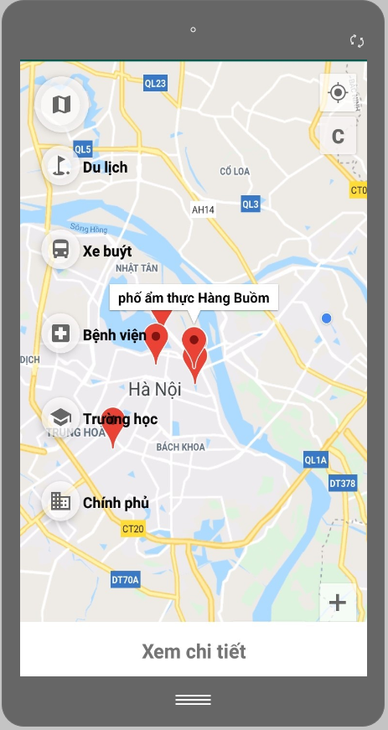

*Hình 6. Giao diện thiết kế TravelLocationView*

* + 1. **Màn hình DetailTravelView**

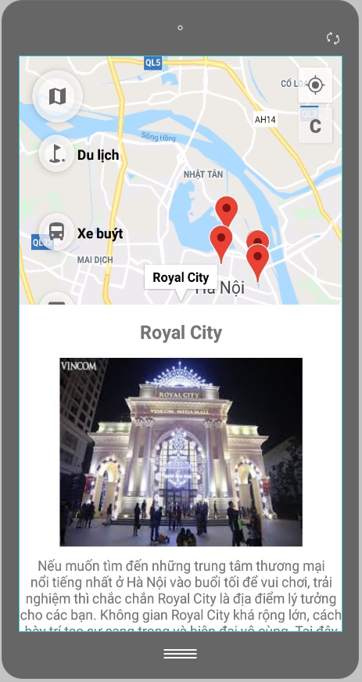

*Hình 7. Giao diện thiết kế DetailTravelView*

* + 1. **Màn hình DiscoverButtonView**

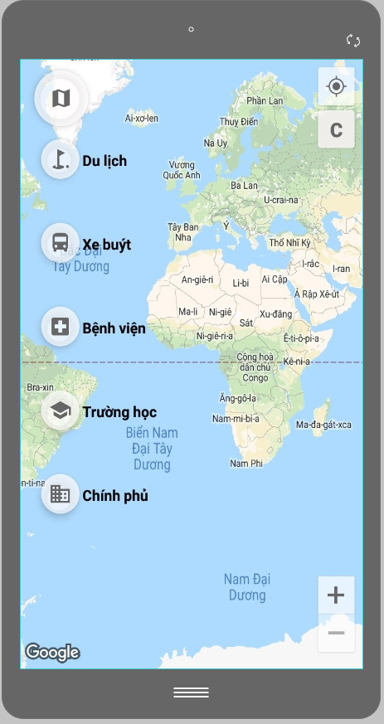

*Hình 8. Giao diện thiết kế DiscoverButtonView*

* + 1. **Màn hình EventPage**

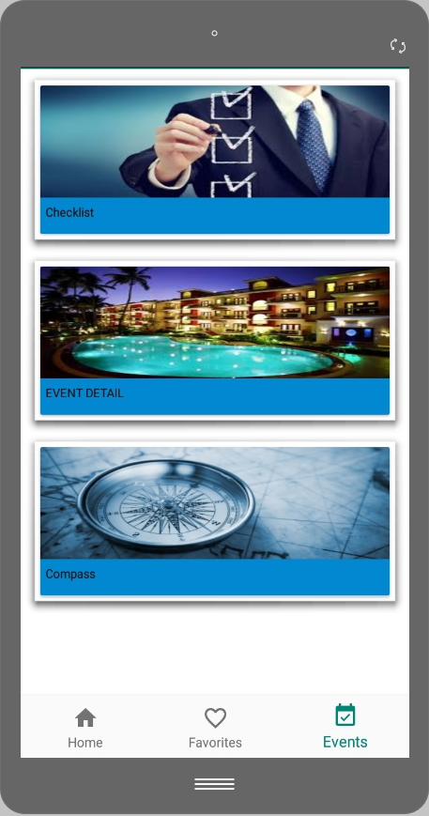

*Hình 9. Giao diện thiết kế EventPage*

1. **Phân công công việc nhóm**

|  |  |  |  |
| --- | --- | --- | --- |
| **STT** | **Họ và tên** | **Tên công việc** | **Vai trò** |
| 1 | Ngô Quang Nam | Xây dựng Server Webservice, các chức năng cho màn hình Home | Nhóm trưởng, DEV |
| 2 | Phạm Thế Mỹ | Phát triển các chức năng cho màn hình Favorites | DEV |
| 3 | Lê Đức Anh | Phát triển các chức năng cho màn hình Events | DEV |